**Bài Tập Trên Lớp Tuần 3**

Câu 1: Sinh viên thực thiện các ví dụ trên lớp như sau:

Thiết kế giao diện chương trình sau

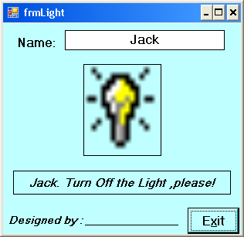

Khi chương trình vừa thực thi.

* 1. Form được hiển thị giữa màn hình
  2. Các đối tượng được “neo” sao cho khi người dùng thay đổi kích thước form thì các đối tượng được resize kích thước sao cho “dễ nhìn”
  3. picTurnOn được hiển thị, picTurnOff được ẩn ngay bên dưới picTurnOn. Khi người dùng đưa chuột vào picTurnOn sẽ xuất hiện tip “Click me to **Turn OFF the Light!”, và ngược lại trên picTurnOFF.**
  4. Hiện tên mặc định vào ô Name
  5. Lable ngay bên dưới pictureBox hiển thị thông báo

*“Jack. Turn Off the Light ,please!”*

Câu 2: Thực hiện Form sau:

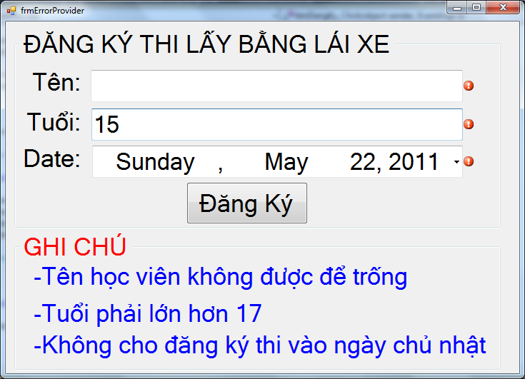Câu 3: Thực hiện Form sau:

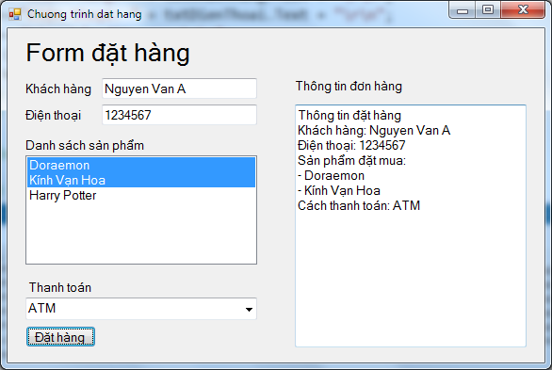

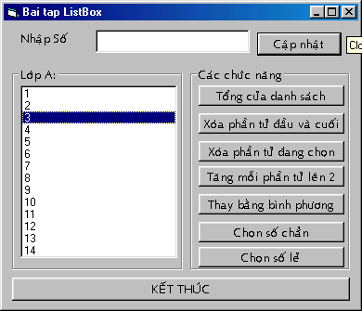

Câu 4: Thiết kế Form sau:

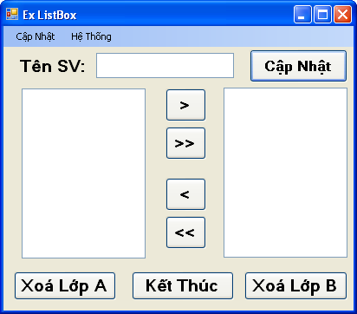

Yêu cầu:

* Quy định form hiễn thị giữa màn hình. Không cho người sử dụng thay đổi kích thước form.
* Quy định việc di chuyển Tab hợp lý.
* Các ListBox được phép chọn nhiều mục (kết hợp giữa phím Shift, Control và chuột)
* Khi người sử dụng Click nút “Cập nhật” hoặc nhấn phím Enter thì mặt định nhập tên sinh viên từ textbox vào danh sách lớp A (không chấp nhận dữ liệu rỗng). Theo đó người sử dụng có thể chọn lớp để cập nhật từ combobox lớp.
* Các nút “**>**” và “**<**” khi được Click sẽ **di chuyển** tất cả các mục **đang chọn** sang ListBox bên kia tương ứng.
* Các nút “**>>**” và “**<<**” khi được Click sẽ di chuyển toàn các mục sang Listbox bên kia tương ứng.
* Nút lệnh “Xóa lớp A”, “Xóa lớp B” cho phép xóa các mục đang chọn trong list hiện hành.

Câu 5: Viết phần mềm quản lý sản phẩm:

Công ty X muốn viết phần mềm quản lý sản phẩm, công ty cần lưu các thông tin Danh mục, sản phẩm. Một danh mục có nhiều sản phẩm. Mỗi một danh mục (mã, tên), sản phẩm (mã , tên, đơn giá, hạn dùng, xuất xứ…)

Sử dụng ListBox hiển thị Sản phẩm, combobox hiển thị danh mục, các control khác hiển thị thông tin chi tiết

Chương trình cho phép: xem, thêm, sửa , xóa danh mục và sản phẩm.

Thiết kế giao diện sao cho thân thiện, dễ sử dụng.